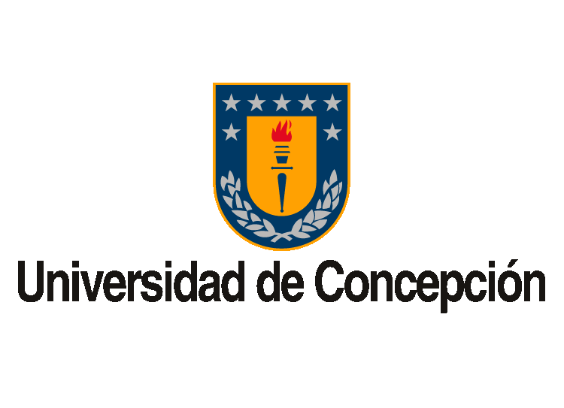

Ficha de inscripción asistentes
Seminario de educación Artística

"Educación artística como modelo
de integración curricular: Educación Formal
- Educación No-Formal."

Noviembre 2011
Concepción

Datos del asistente

Nombre completo:
Actividad o profesión:
Institución:
Comuna:
E-mail
Dirección:
Teléfono fijo:
Teléfono móvil:

Esta ficha debe ser enviada antes del domingo 20 de noviembre al siguiente correo: sea@udec.cl
Deberá adjuntar copia del comprobante de depósito del valor de asistencia al seminario (Banco Estado, Cuenta Rut Nº: 18067440, a nombre de Katherine Andrea Apablaza Miranda, rut 18.067.440 – 3)

En el caso de ser estudiante becado debe adjuntar copia de certificado de alumno regular, o algún documento que lo acredite como tal.

